**2022-2023 Eğitim-Öğretim Yılı …………. Ortaokulu 6. Sınıf 2. Dönem 1. Yazılı Sınavı**

**Branş:**

**Yıl:**

**Dönem/Yazılı:**

**Aldığı Not:**

**6**

**Adı:**

**Soyadı:**

**Sınıf/Şube:**

**Numara:**

**2**

**1**

**2022 - 2023**

**Fen Bilimleri**

**A**

**100 P.**

**ÇOKTAN SEÇMELİ SORULAR**

1. **Aşağıdakilerden hangisi oynar eklem değildir?**
2. Dirsek eklemi **B)** Omurga eklemi
3. Omuz eklemi **D)** Kalça eklemi

1. **Küçük kan dolaşımı kalple hangi organ arasında gerçekleşir?**

**A)** Bağırsak **B)** Akciğer **C)** Böbrek **D)** Pankreas

1. 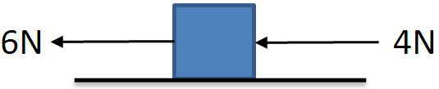

Yukarıdaki cisim, sürtünmelerin ihmal edildiği ortamda iki kuvvetin etkisindedir.

**Buna göre cisme etki eden bileşke kuvvetin büyüklüğü ve yönü aşağıdakilerden hangisi gibidir?**

**Büyüklüğü Yönü**

1. 2N
2. 2N
3. 10N
4. 10N
5. 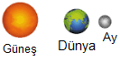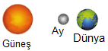**Aşağıdaki seçeneklerden hangisinde Ay tutulması gösterilmiştir?**
6. **B)**

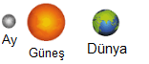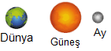

1. **D)**
2. **Proteinlerin kimyasal sindirimi nerede başlar ve biter?**
3. Mide – İnce bağırsak **B)** Ağız – İnce bağırsak
4. Ağız – Kalın bağırsak **D)** Ağız - Mide
5. **Aşağıdakilerden hangisi solunum sistemi organlarından değildir?**
6. Akciğerler **B)** Ağız
7. Yutak **D)** Burun
8. **Aşağıdakilerden hangisi boşaltım sistemi organlarından değildir?**
9. Böbrekler **B)** Üreter
10. Karaciğer **D)** İdrar kesesi
11. 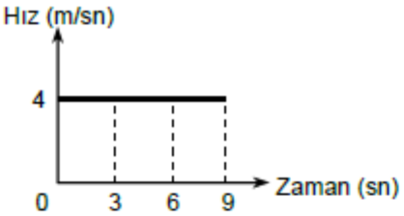

**Hız – zaman grafiği şekildeki gibi olan bir hareketlinin 3.sn ve 9.sn arasında aldığı yol kaç metredir?**

**A)** 36 **B)** 24  **C)** 12 **D)** 4

1. 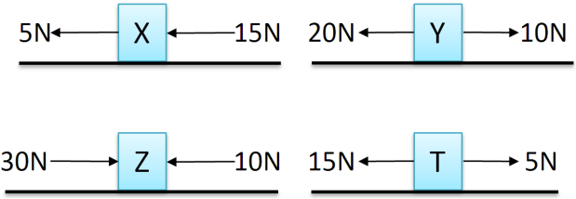

**Yukarıdaki hangi ikicimse etki eden net kuvvet 10N’dur?**

**A)** X ile Z **B)** X ile T  **C)** Y ile T **D)** Y ile Z

1. **3 saatte 120 kilometre yol alan aracın sürati kaç km/h ' tir?**

**A)** 80 **B)** 60 **C)** 100 **D)** 40

1. Ahmet, içinde hava bulunan bir şırınganın pistonunu aşağı doğru iterek havanın sıkışmasını sağlıyor.

**I.** Havanın belirli bir şekli yoktur.

**II.** Piston itildiğinde hava tanecikleri arasındaki boşluk azalır.

**III.** Sıkışan havanın kütlesi artar.

**Ahmet'in yaptığı bu deneyden hareketle yukarıda verilenlerden hangisi/hangileri çıkarılabilir?**

1. I, II ve III **B)** Yalnız II
2. Yalnız I **D)** I ve II
3. **Aşağıdaki maddelerden hangisinin tanecikleri öteleme hareketi yapar?**

**A)** Demir **B)** Su **C)** Tahta **D)** Taş

1. **Yoğunluğu 1g/cm3 olan sudan 100 cm3, yoğunluğu 0,8 olan alkolden 100 cm3 alınarak birbiri ile karıştırılıyor. Karışımın kütlesi kaç gramdır?**

**A)** 180 **B)** 140 **C)** 100 **D)** 80

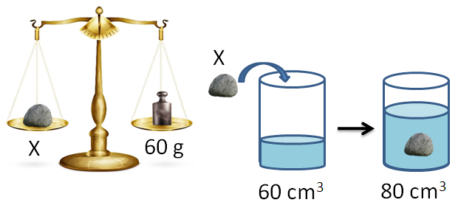



**Bir taş parçasıyla yukarıdaki deney yapılmaktadır. Bu deney sonucuna göre taşın yoğunluğu nedir?**

**A)** 6 **B)** 5 **C)** 4 **D)** 3

**15.**

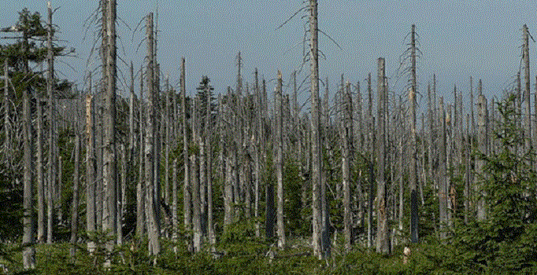

Fosil yakıtların yakılması sonucu atmosfere salınan bazı zararlı gazlar yağmur sularıyla birleşerek ..................... dönüşür. Bu durum yukarıda verilen şekilde olduğu gibi ağaçlara , tarihi eserlere ve diğer canlılara büyük zarar verir.

**Yukarıda verilen bilgide boş bırakılan yere aşağıdakilerden hangisi getirilmelidir?**

**A)** Asit yağmurlarına **B)** Muson yağmurlarına

**C)** Küresel ısınmaya **D)** Sera etkisine

**16.**

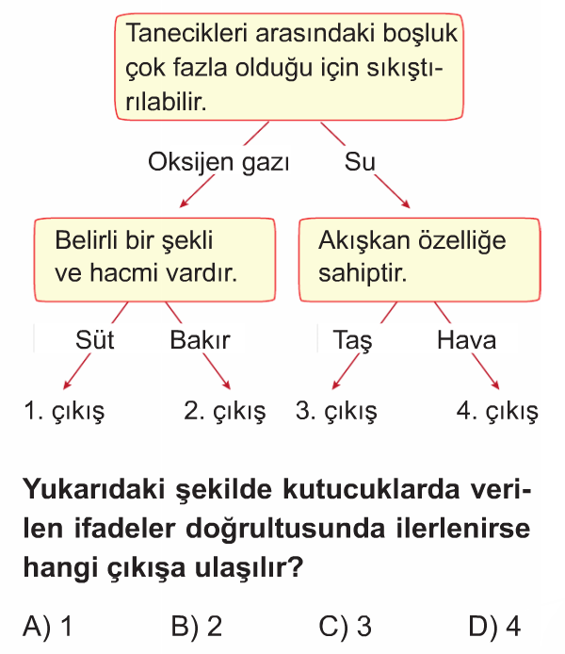

Eda, yukarıdaki şekilde kutucuklarda verilen ifadeler doğrultusunda ilerlemektedir. Buna göre, Eda hangi çıkışa ulaşır?

**A)** 1 **B)** 2 **C)** 3 **D)** 4

**17. Aşağıdaki özelliklerden hangisi Güneş tutulması ve Ay tutulması için benzerdir?**

**A)** Güneş, Dünya ve Ay aynı doğrultuda olduğunda gözlenir.

**B)** Dünya, Güneş ile Ay arasındadır.

**C)** Birkaç saat gözlenebilir.

**D)** Dünya’da gündüz yaşanılan sürelerinde gözlenir.

**18.**

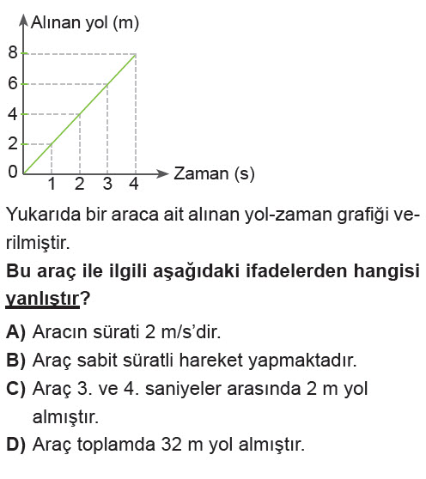

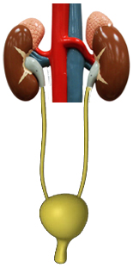**19.** Şekilde insandaki boşaltım sistemi organları modeli gösterilmiştir. **Aşağıdaki sorulardan hangisinin cevabı bu model üzerinde gösterilemez?**

**A)** İdrarı vücuttan dışarı atan yapı hangisidir?

**B)** Kan içindeki zararlı atıkları ve üreyi süzerek idrarı oluşturan yapı hangisidir?

**C)** İdrarın vücuttan atılmadan önce bir süreliğine depolandığı yapı hangisidir?

**D)** Proteinlerin sindirilmesi sonucu oluşan zehirli maddeyi üreye çeviren organ hangisidir?

**20.** K cismi değişik yoğunluktaki sıvılar içerisindeki durumları aşağıda verilmiştir.

[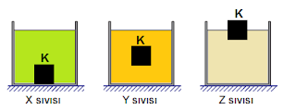](https://1.bp.blogspot.com/-IE-MoH2_XW8/XF3O58EezTI/AAAAAAAAatM/d6jIH7RWO6M0Xnbm6NxD8zhYXSH2wNpBQCLcBGAs/s1600/soru-17.png)

Sıvıların yoğunluklarını büyükten küçüğe sıralayınız.  
  
**A)** X > Y > Z  
**B)** Z > Y > X  
**C)** Y > X > Z  
**D)** X > Z > Y

Başarılar Dilerim…

………………..

Fen Bilimleri Öğretmeni

|  |
| --- |
|  |
|  |
| Daha fazla yazılı sorusu ve evraka [**https://www.facebook.com/groups/fenkurdu**](https://www.facebook.com/groups/fenkurdu)  öğretmen grubumuzdan ulaşabilirsiniz. |